PENGARUH BERAT BANDUL TERHADAP KECEPATAN PUTAR POROS UTAMA GOVERNOR JENIS PORTER DAN JENIS PROELL

Gatot Santoso^{*)}

Program Studi Teknik Mesin
Fakultas Teknik – Universitas Pasundan

Abstrak:Mechanical governor is a device used as an automatic regulator of a fuel inlet system on a motor fuel. Governor is driven by an electric motor which is connected to the governor shaft using a V-belt, and rotation of the shaft governor can be adjusted as needed by using a slide regulator. The research was conducted by varying the type of governor with varying mass in order to get a big axis of rotation and the centrifugal force generated by a flyball in the theoretical methods. The result of this analysis is comparation of the speed range two type of governor with the same size.

Kata kunci : bandul, kecepatan putar, poros utama governor,, porter dan proell

- PENDAHULUAN
Governor adalah sebuah komponen pada motor bakar yang berfungsi untuk mengatur kecepatan mesin dengan cara mengendalikan jumlah bahan bakar yang dialirkan sehingga kecepatan dapat dipertahankan tetap walaupun beban yang diberikan berubah-ubah.

Penggunaan governor banyak sekali ditemukan dalam kehidupan sehari-hari terutama pada mesin kendaraan, kapal laut dan pesawat udara. Karena peralatan ini cukup penting, maka dianggap perlu untuk memahami prinsip kerja dari suatu governor dengan mengkaji secara teoritik pengaruh berat bandul (flyball) terhadap respon waktu kembali ke kecepatan yang ditentukan.

Ketika beban dari motor bakar meningkat maka pasokan bahan bakar ke motor harus ditambah untuk mempertahankan kecepatan poros. Governor merupakan pendeteksi otomatis yang akan menyesuaikan pasokan bahan bakar sesuai beban motor. Governor banyak digunakan pada pembangkit listrik tenaga diesel, turbin uap, turbin air dll.

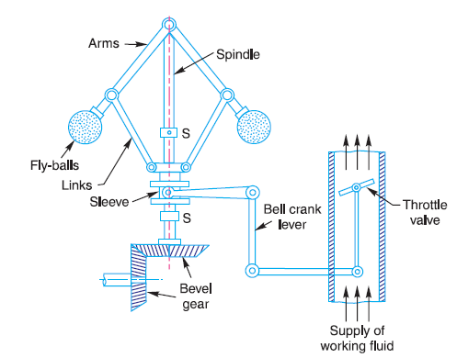
Gambar 1
Sentrifugal Governor (Marlow,[1])

Berdasarkan cara kerjanya, governor dibedakan menjadi dua yaitu
-Pengatur sentrifugal
-Pengatur inersia

Pengatur sentrifugal bekerja berdasarkan gaya sentrifugal sedangkan pengatur inersia bekerja berdasarkan momen inersia yang timbul karena terjadinya percepatan sudut. Karena rumit jenis yang kedua tidak banyak digunakan walaupun reaksinya lebih cepat, pada penelitian ini hanya akan dibahas pengatur sentrifugal saja.

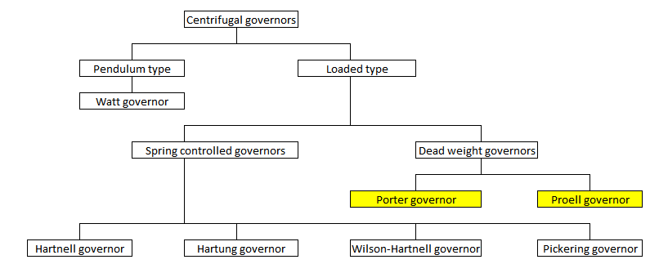

Gambar 2
Jenis Governor Sentrifugal

Kinerja setiap jenis governor sangat menarik untuk diteliti, governor jenis berbeban (loaded type) sangat banyak dipergunakan baik untuk pengatur aliran bahan bakar di mesin diesel sampai pengatur kecepatan di turbin air. Makalah ini akan membahas dua jenis governor dari tipe Dead Weight Governor yaitu
- Governor Jenis Porter
- Governor Jenis Proell.

Kinerja kedua jenis governor tersebut akan dibandingkan dengan memakai dimensi dan massa bandul serta berat beban yang sama, sehingga keluaran dapat dibandingkan dengan baik.

- TINJAUAN MATEMATIS
2.1 GOVERNOR JENIS PORTER
Governor Jenis Porter adalah modifikasi dari Governor Jenis Watt dimana beban tambahan diletakkan di poros pusat di atas sleeve dan dapat bergerak vertikal, beban tambahan ini berfungsi untuk memberi tambahan gaya berat sehingga diharapkan sensitifitas governor menjadi lebih baik pada saat terjadi perubahan putaran dari poros.
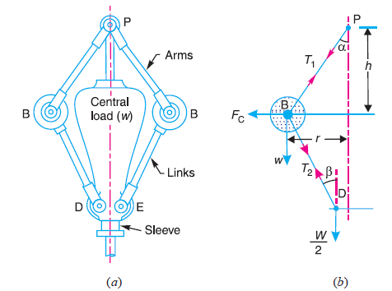

Gambar 3
Governor jenis Porter (Khurni,[2])

m = massa dari bandul, kg.
w = berat dari bandul, N.
M = massa beban tambahan , kg.
r = jari-jari perputaran, m.
h = tinggi governor, m.
N = kecepatan bandul, rpm.
ω = kecepatan sudut bandul, rad/s.
F_{C} = gaya sentrifugal yang bekerja pada bandul, N
T₁ = gaya pada arm, N.
T₂ = gaya pada link, N.
α = sudut arm
β = sudut link

Kesetimbangan Gaya yang bekerja pada separuh bandul governor adalah sebagai berikut:
Kesetimbangan pada titik D
$$\sum{F_{y}}=0$$
$${-T}_{2}\cos{β}+ \frac{W}{2}=0$$
$$T_{2}= \frac{Mg}{2\cos{β}}$$

Kesetimbangan pada titik B
$$\sum{F_{y}}=0$$
$T_{1}\cos{α}{-T}_{2}\cos{β}-w=0$
$T_{1}\cos{α}= T_{2}\cos{β}+w= \frac{Mg}{2}+mg$ (1)
$$\sum{F_{x}}=0$$
$$T_{1}\sin{α}+ T_{2}\sin{β}-F_{C}=0$$
$T_{1}\sin{α}= F_{C}-\frac{Mg}{2}\tan{β}$ (2)
Persamaan (2) dibagi persamaan (1)
$$\frac{T_{1}\sin{α}}{T_{1}\cos{α}}= \frac{F_{C}-\frac{Mg}{2}\tan{β}}{\frac{Mg}{2}+mg}$$
$$\left(\frac{Mg}{2}+mg\right)\tan{α}= F_{C}-\frac{Mg}{2}\tan{β}$$
$$\left(\frac{Mg}{2}+mg\right)= \frac{F_{C}}{\tan{α}}-\frac{Mg}{2}\frac{\tan{β}}{\tan{α}}$$
Substitusi $\frac{\tan{β}}{\tan{α}}=q$ , $\tan{α}= \frac{r}{h}$, $F_{c}=mω^{2}r$
$$\frac{Mg}{2}+mg=mω^{2}r\frac{h}{r}-\frac{Mg}{2}q$$
$$mω^{2}h=mg+ \frac{Mg}{2} (1+q)$$
$$ω^{2}=\left[mg+ \frac{Mg}{2} (1+q)\right]\frac{1}{mh}= \frac{m+ \frac{M}{2}\left(1+q\right)}{m}\frac{g}{h}$$
$$N^{2}= \frac{m+ \frac{M}{2}\left(1+q\right)}{m}\frac{g}{h}{\left(\frac{60}{2 π}\right)}^{2}= \frac{m+ \frac{M}{2}\left(1+q\right)}{m}\frac{895}{h}$$

2.2 GOVERNOR JENIS PROELL
Governor Jenis Proell memiliki bandul tetap pada B dan C yang merupakan perpanjangan dari link DF dan EG, sedangkan arm FP dan GQ memiliki engsel di titik P dan Q.

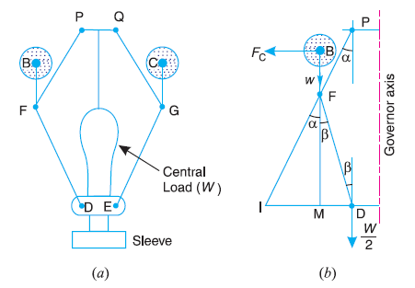
Gambar 4
overnor jenis Proell[Khurni,2005]
$$\sum{M_{I}}=0$$
$$F_{C} . BM-w . IM-\frac{W}{2} . ID=0$$
$$F_{C}=m g \frac{IM}{BM}+ \frac{M g}{2}\left(\frac{IM+MD}{BM}\right)$$
$$F_{C}=\frac{FM}{BM}\left[m g \frac{IM}{FM}+ \frac{M g}{2}\left(\frac{IM}{FM}+ \frac{MD}{FM}\right)\right]$$
$$F_{C}=\frac{FM}{BM}\left[m g\tan{α}+ \frac{M g}{2}\left(\tan{α+\tan{β}}\right)\right]$$
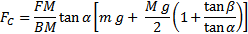
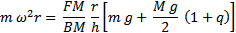
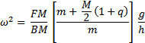
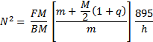

2.3 GOVERNOR JENIS HARTNELL
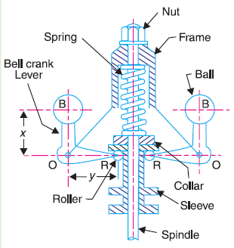
Gambar 5
Governor jenis Hartnell (2)
Governor Hartnell adalah governor yang memakai pegas sebagai beban seperti terlihat pada gambar 5. Governor jenis ini memakai sepasang engkol yang diengsel pada titik O pada rangka.

Setiap lengan memegang sebuah bola pada ujung lengan vertikal OB, Pegas kompresi dipakai untuk menjamin gaya tekan terhadap roller sehingga sistem selalu berada dalam keadaan setimbang. Gaya pada pegas dapat diatur dengan memutar sekrup pada sleeve.

Gaya sentrifugal yang terjadi pada governor jenis ini dipengaruhi oleh kekakuan dari pegas (s), jari-jari putaran bandul (r).

$$F_{C}= F_{C1}+ \left(F_{C2}- F_{C1}\right)\left[\frac{r- r_{1}}{r_{2}-r_{1}}\right]$$

Dimana
F_{C} = Gaya Sentrifugal,
F_{C1} = Gaya Sentrifugal pada ω₁ = m (ω₁)² r₂ dalam N,
F_{C2} = Gaya Sentrifugal pada ω₂ = m (ω₂)² r₂ dalam N,
r₁ = jarak titik O ke sumbu poros governor pada keadaan minimum (ω₁) dalam m,
r₂ = jarak titik O ke sumbu poros governor pada keadaan minimum (ω₂) dalam m.

2.4 GOVERNOR JENIS HARTUNG

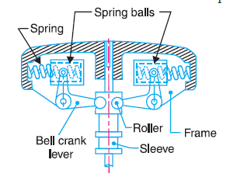
Gambar 6
Governor jenis Hartung [Khurni,2005]

Governor Hartung adalah governor jenis pegas seperti governor Hartnell dimana pada governor ini bola digantikan oleh sepasang pegas kiri dan kanan sehingga pengaruh berat bola digantikan oleh kekakuan dari pegas dan pada sleeve ditambahkan beban tambahan M.

Gambar 6 memperlihatkan susunan governor jenis Hartung. Gaya sentrifugal dapat diturunkan dengan memasukan pengaruh beban dan kekakuan pegas dan hasilnya sebagai berikut:
$$F_{C}y=S y+ \frac{M g}{2} x$$
Dimana
F_{C} = Gaya Sentrifugal, N,
M = massa pada sleeve, kg,
x = jarak horisontal lengan engkol, m,
y = jarak vertikal lengan engkol, m,
S = Gaya pegas, N,
g = percepatan gravitasi, m/s²
2.5. SENSITIFITAS GOVERNOR
Apabila dua buah governor A dan B bekerja pada kecepatan yang sama, lalu kecepatan dinaikkan atau diturunkan sehingga kenaikkan sleeve dari governor A lebih besar daripada kenaikkan sleeve governor B. maka Governor A disebut lebih sensitif daripada Governor B.
Sensitifitas governor dapat dituliskan sbb.
$$SoG= \frac{N_{2}- N_{1}}{N}= \frac{2\left(N_{2}- N_{1}\right)}{N_{1}+ N_{2}}$$
$$SoG= \frac{2\left(ω_{2}- ω_{1}\right)}{ω_{1}+ ω_{2}}$$

Dimana:
N₁ = Kecepatan minimum
N₂ = Kecepatan maksimum
N = Kecepatan rata-rata = (N₁ + N₂)/2

- ANALISIS TEORITIS GOVERNOR PORTER VS GOVERNOR PROELL

Governor dari dua jenis yang berbeda (Porter dan Proell) dengan dimensi yang sama akan dianalisis untuk melihat range kecepatan yang merupakan fungsi dari massa bandul yang diberikan.

Dimensi governor sebagai berikut:
Panjang arm = panjang link = 250 mm
Beban pada sleeve = 25 kg
Jari-jari minimum – maksimum dari bandul = 150 – 200 mm
Beban bandul = 5 – 10 kg
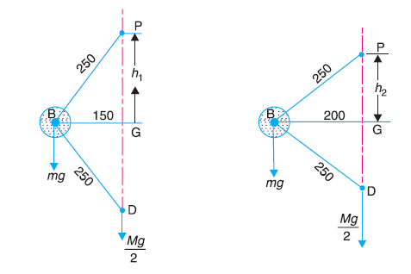
Gambar 6
Governor Porter Posisi minimum (gambar kiri) Posisi maksimum (gambar kanan) [2]

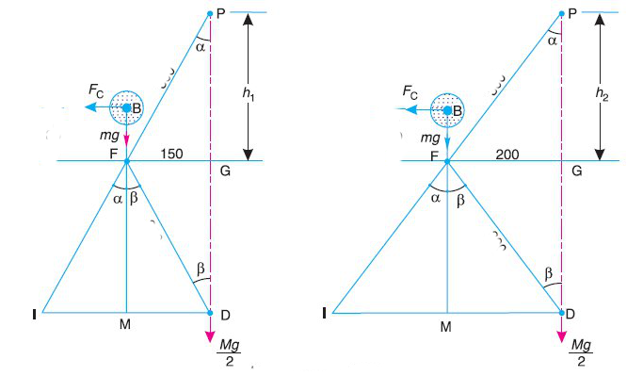
Gambar 7

Governor Proell Posisi minimum (gambar kiri) dan Posisi minimum (gambar kanan) [2]

Tabel 1
Governor Porter
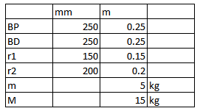

Tabel 2
Governor Proell
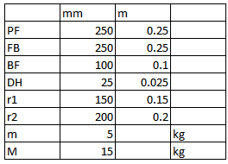
Massa bandul dipasang sebesar 5 kg, maka kecepatan putar dari poros utama untuk governor Porter dan governor Proell dapat disajikan sebagai berikut

Tabel 3
Governor Porter
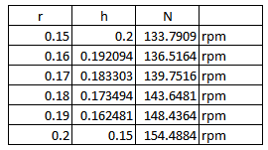

Tabel 4
Governor Proell
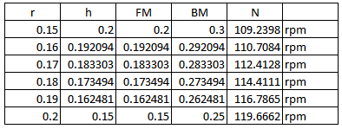
Massa bandul divariasikan dari 5 – 10 kg

Tabel 5
Governor Porter (N dalam rpm)
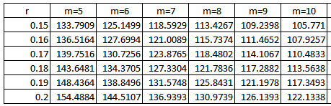

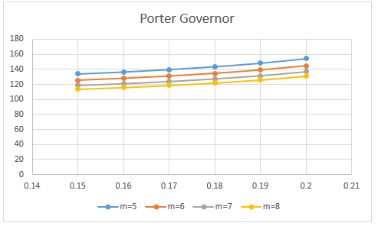
Gambar 8
Porter Governor
Tabel 6
Governor Proell (N dalam rpm)
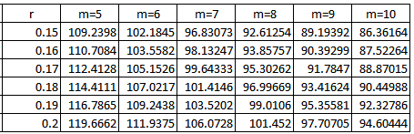

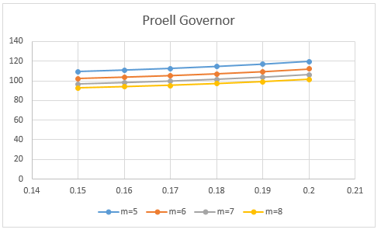

Gambar 9
Proell Governor

Dari tabel dan grafik terlihat Governor Porter menghasilkan range kecepatan yang lebih lebar dibandingkan Governor Proell. Apabila dipergunakan persamaan sensitifitas maka didapat sensitifitas Governor Porter sebesar 0.14 sedangkan Governor Proell sebesar 0.09.

- KESIMPULAN
- Governor Porter menghasilkan range kecepatan yang lebih lebar dan kecepatan putar maksimum yang lebih tinggi dibandingkan dengan Governor Proell dengan dimensi yang sama.
- Massa bandul mempengaruhi besarnya putaran dari poros utama untuk kedua jenis governor.
- Sensitifitas governor tidak dipengaruhi oleh massa bandul yang dikenakan.

- DAFTAR RUJUKAN
[1] Marlow, D., 1997, The Flyball Governor, Princeton University, Princeton, NJ.
[2] Khurni, R.S., 2005, Theory of Machines, S Chand & Co Ltd.

*pdifti@gmail.com

